Aneks statystyczny do monitoringu za 2008 rok

Wykres 1. Osoby w szczególnej sytuacji na rynku pracy w 2008 roku

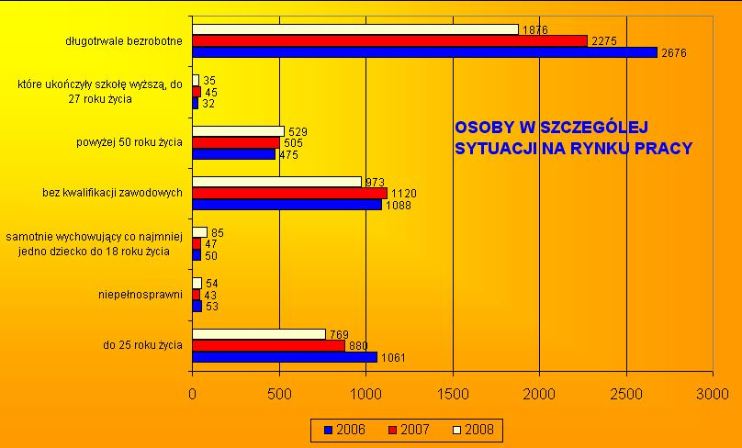

Wykres 2. Bezrobotni zarejestrowani w PUP Żuromin w 2008 r. według wieku

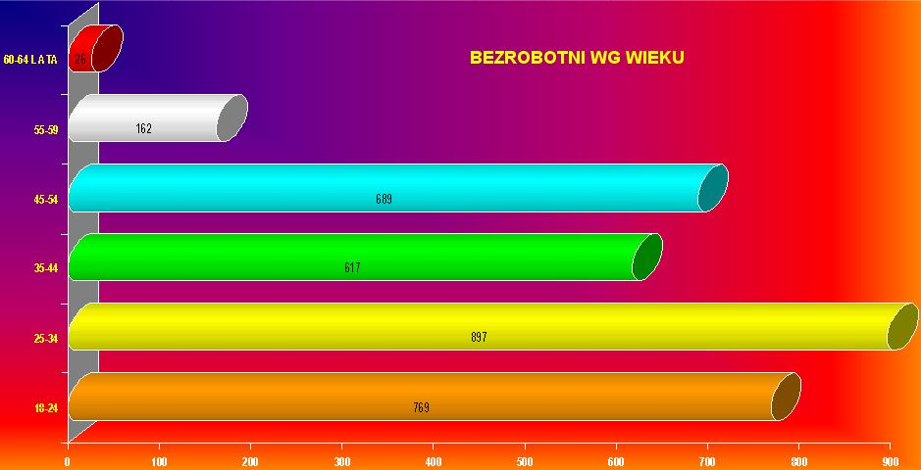

Wykres 3. Odpływ i napływ bezrobotnych w 2008 roku

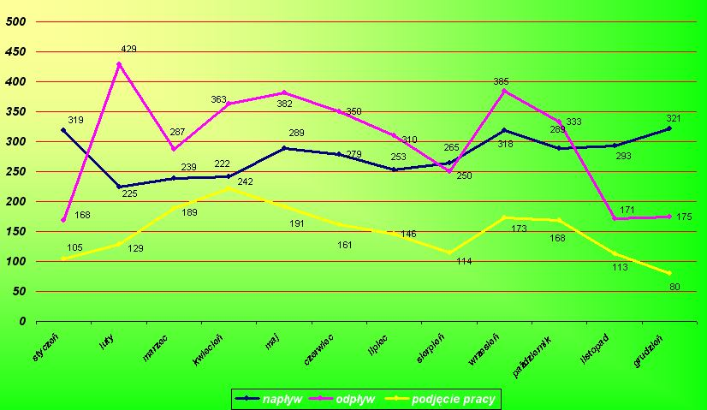

Wykres 4. Bezrobotni według poszczególnych gmin powiatu żuromińskiego

